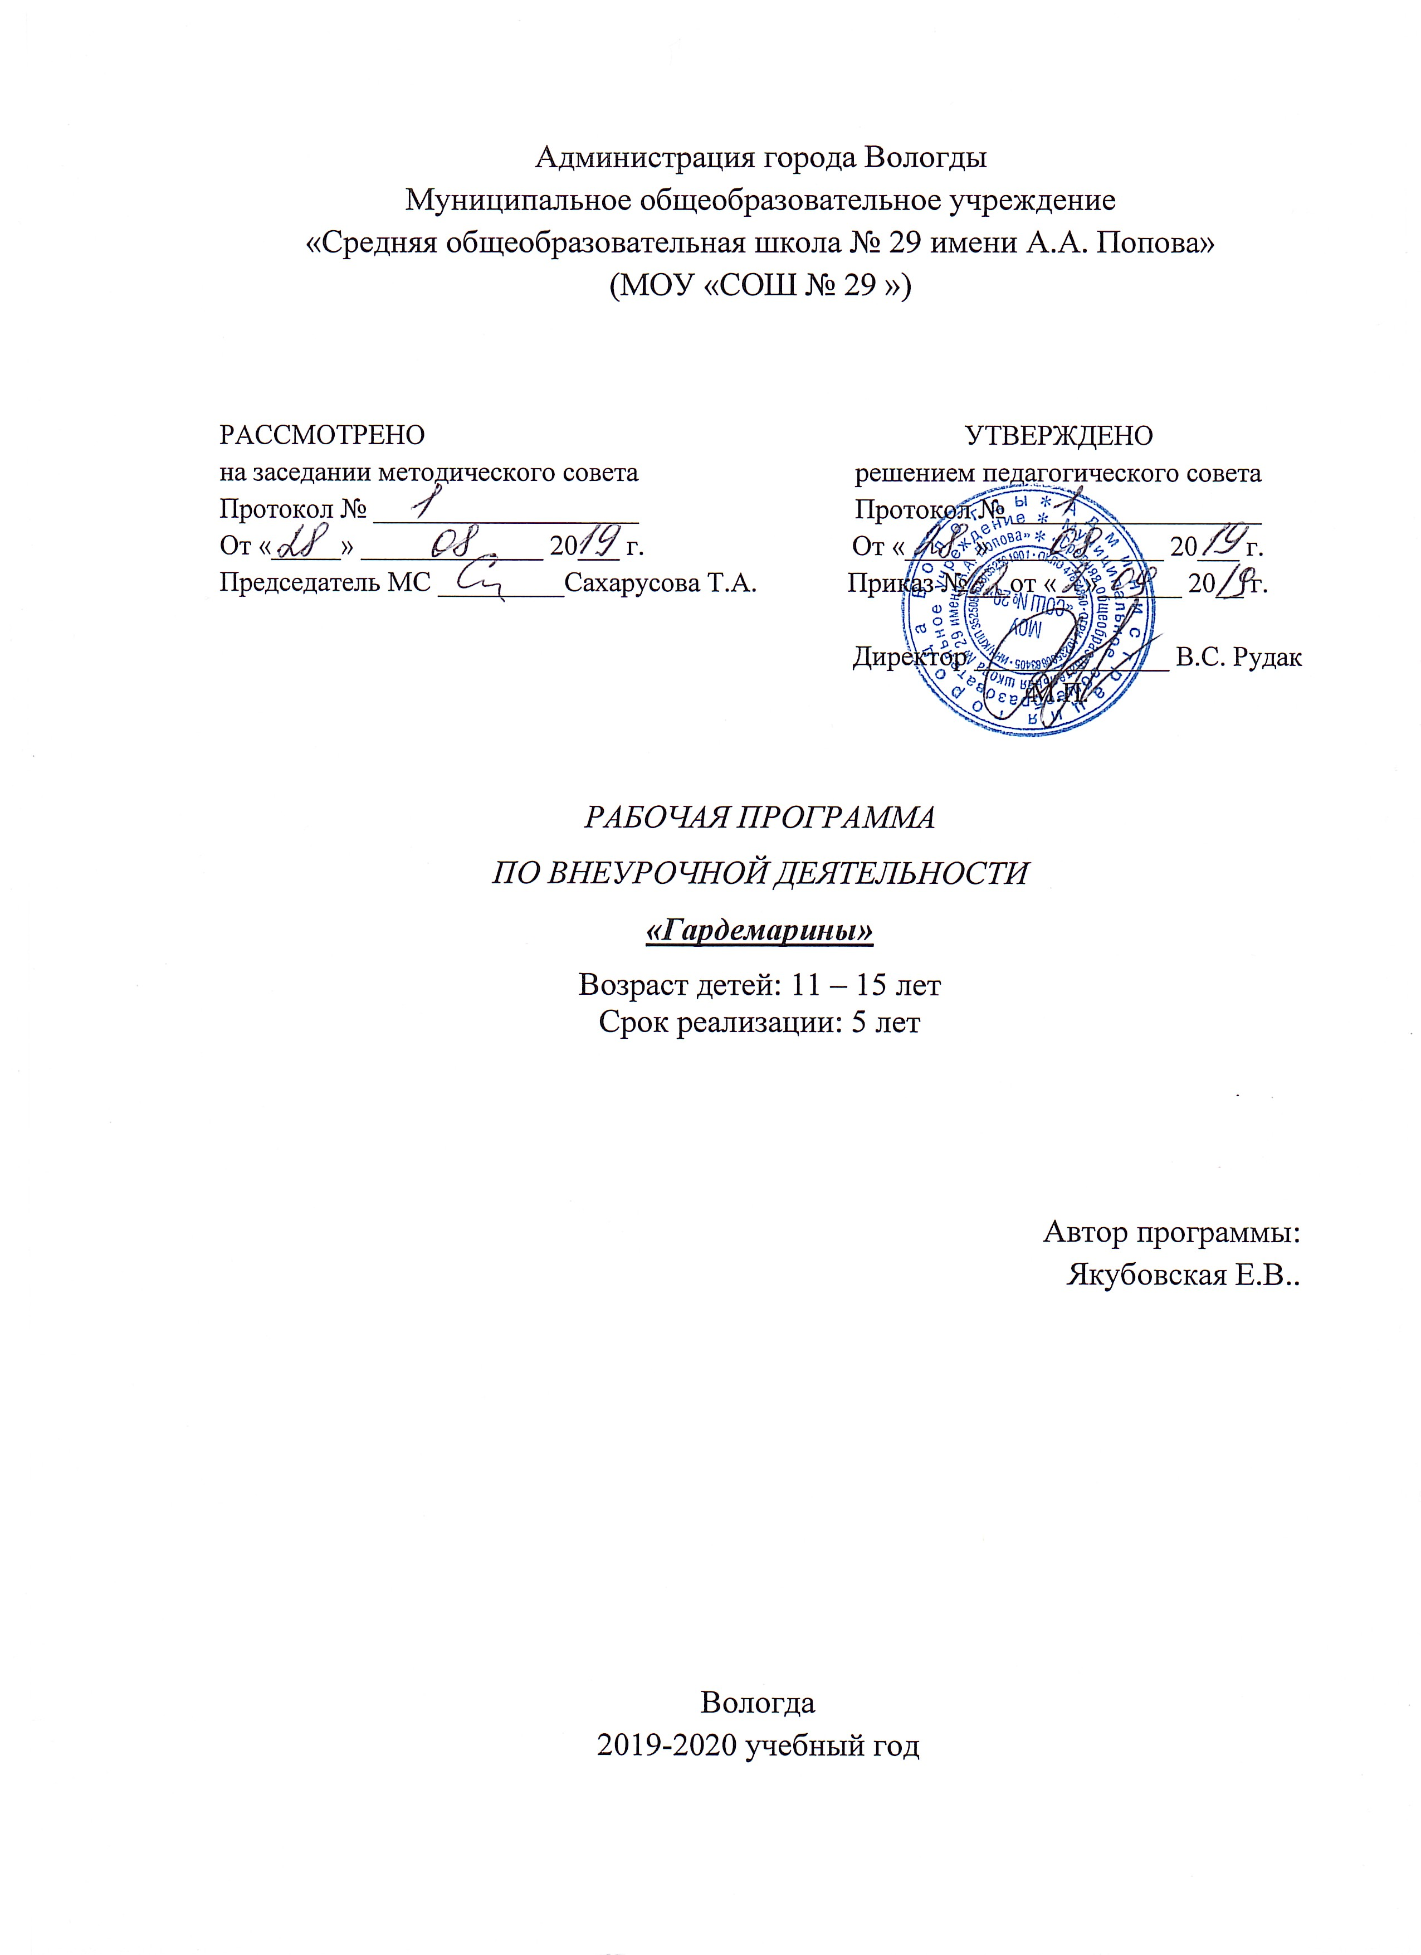

**1. Пояснительная записка.**

Рабочая программа по курсу внеурочной деятельности «Гардемарины» для 5-9 классов составлена на основе:

• Федерального государственного образовательного стандарта основного общего образования

• Примерной программы основного общего образования «Искусство (Музыка)» и полностью обеспечивает достижение результатов, обозначенных в требованиях к результатам обучения, заложенных ФГОС ООО по предмету «Искусство (Музыка)», а также углублённое изучение данного предмета.

Целью изучения курса «Гардемарины» является оптимальное, индивидуальное, певческое развитие каждого участника хора, формирование его певческой культуры и культуры коллективного музицировании.

Главная цель программы – создать условия для оптимального певческого и эстетического развития каждого учащегося, воспитание потребности в общении с хоровой музыкой.

Задачи:

- через хоровое пение приобщить детей к сокровищнице народно-песенного творчества, к наследию русской национальной и мировой музыкальной классики;

- способствовать формированию музыкальных способностей, музыкального мировоззрения;

- в процессе совместного, хорового исполнения развивать не только музыкальные способности, но и воображение, творческую активность, целеустремлённость, взаимовыручку и чувство локтя.

Программа направлена на реализацию духовно-нравственного направления внеурочной деятельности. Учебный план предусматривает занятия один раз в неделю по 1 часу, что составляет 34 часа в год. Всего с 5 по 9 класс – 170 часов.

**2. Результаты освоения курса.**

Конечным результатом освоения курса является:

- участие в конкурсах детского музыкального творчества,

- навыки домашнего музицирования,

- формирование тембра, чистой интонации, звуковысотного и динамического диапазона, отчетливой дикции.

- развитие музыкального кругозора обучающихся.

**3. Содержание курса.**

Основные разделы программы по курсу:

- пение учебно-тренировочного материала, основанного на принципах здоровьесберегающей технологии В.В. Емельянова «Фонопедический метод развития голоса»;

- разучивание и исполнение хорового репертуара.

Распевание является необходимой частью занятия и преследует различные цели:

- приведение голосового аппарата в рабочее состояние, т.к. певческий режим существенно отличается от речевого;

- с помощью упражнений при распевании нарабатывать вокальные навыки;

По строению вокальные упражнения представляют попевки на выдержанном тоне, по трезвучию в восходящем и нисходящем движениях, по гамме, арпеджио, включающие скачки, скороговорки и др. Также это могут быть отрывки известных песен. Распевание необходимо для отработки всех элементов вокальной техники: дыхания, атаки звука, артикуляции, для развития голоса, диапазона и т.д.

После распевания можно разучивать каноны, также и ритмические, так как они способствуют развитию чувства ритма и интонации.

Необходимо также работать с детьми над произведениями а сарреllа, т.к. именно этот вид пения особенно развивает слух детей. Научить ребёнка слушать и слышать то, что он поёт, первоначальная задача каждого педагога.

Важную роль в работе с детьми играет подбор репертуара, поэтому, при его выборе педагог должен:

- учитывать возрастные особенности детей (интересы и физиологические возможности);

- включать в репертуар произведения различных эпох, композиторских школ и направлений (зарубежная и русская классика; современная зарубежная и отечественная музыка; обработки народных песен, современные эстрадные песни и др.). Важно, чтобы дети понимали содержание песен, которые они исполняют.

- наряду с удобным для исполнения репертуаром осторожно, с учётом всей последовательности изучения вводить более сложные произведения, т.к. это служит стимулом для профессионального роста детей

Большую роль в становлении певцов–артистов играет организация концертных выступлений. Так, в случае с хоровым коллективом общеобразовательной школы, это может быть участие:

- в различных праздниках внутри школы;

- в концертах для родителей;

- в общешкольных мероприятиях;

- в отчётных концертах

- в муниципальных, областных, всероссийских и международных конкурсах.

Концертный репертуар составляется только из произведений, разученных на занятиях. Занятия предполагают работу с детьми над простейшими хореографическими движениями, над пластичным и эмоциональным самовыражением.

**4. Тематическое планирование.**

**Тематическое планирование 5 класс.**

|  |  |  |
| --- | --- | --- |
| № | **Наименование разделов программы** | **Кол-во часов** |
|
| 1 | Интонация | 12 |
| 2 | Звукообразование | 9 |
| 3 | Артикуляция | 7 |
| 4 | Дирижёрский жест | 6 |
|  | **Итого:** | **34** |

**Тематическое планирование 6 класс.**

|  |  |  |
| --- | --- | --- |
| № | **Наименование разделов программы** | **Кол-во часов** |
|
| 1 | Интонация | 10 |
| 2 | Звукообразование | 10 |
| 3 | Артикуляция | 7 |
| 4 | Дирижёрский жест | 7 |
|  | **Итого:** | **34** |

**Тематическое планирование 7 класс.**

|  |  |  |
| --- | --- | --- |
| № | **Наименование разделов программы** | **Кол-во часов** |
|
| 1 | Интонация | 10 |
| 2 | Звукообразование | 10 |
| 3 | Артикуляция | 8 |
| 4 | Дирижёрский жест | 6 |
|  | **Итого:** | **34** |

**Тематическое планирование 8 класс.**

|  |  |  |
| --- | --- | --- |
| № | **Наименование разделов программы** | **Кол-во часов** |
|
| 1 | Интонация | 8 |
| 2 | Звукообразование | 11 |
| 3 | Артикуляция | 7 |
| 4 | Дирижёрский жест | 8 |
|  | **Итого:** | **34** |

**Тематическое планирование 9 класс.**

|  |  |  |
| --- | --- | --- |
| № | **Наименование разделов программы** | **Кол-во часов** |
|
| 1 | Интонация | 8 |
| 2 | Звукообразование | 9 |
| 3 | Артикуляция | 7 |
| 4 | Дирижёрский жест | 10 |
|  | **Итого:** | **34** |